spring 应用体系

## **课程大纲：**

发展历史

体系结构概述

源码下载与编译

spring 学习计划与安排

**相关资料**

spring 项目github 地址

https://github.com/spring-projects

gradle 下载地址

https://services.gradle.org/distributions/gradle-4.2-bin.zip

## **发展历史：**

**spring 作者:** Rod Johnson

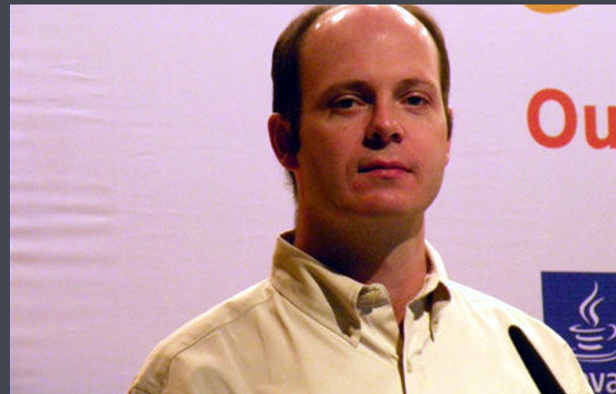

**· 2002** 年Rod主要针对J2EE的繁琐问题发表了《Expert One-on-One J2EE Designand Development》，本书包含3万行代码作为Interface 21 Framework；Jurgen和Yann联系Rod将代码开源，并由Yann提出Spring这个词。

**· 2003 年Spring 0.9在Apache 2.0协议下发布，Jurgen和Yann成为Interface 21的创始人，Interface 21也支持AspectJ Project，Thomas Risberg负责Spring JDBC，Ben Alex将Acegi Security的代码送给Rod和Juergen。**

**· 2004 年 Spring Framework 1.0问世。**

**· 2005 年Spring Framework达40万下载量。**

**· 2006 年Spring 2.0发布，Spring超过100万次下载。**

**· 2007 年Interface 21改名为Spring Source，Spring超过300万次下载。**

**· 2008 年SpringSource买下g2One公司（Groovy andGrails）。**

**· 2009 年VMWare收购了SpringSource。**

**· 2013 年VMWare和EMC创建了Pivotal，Spring移到了Pivotal。年底Spring 4.0发布。**

**· 2016 年Spring4.3发布。**

**体系结构图:**

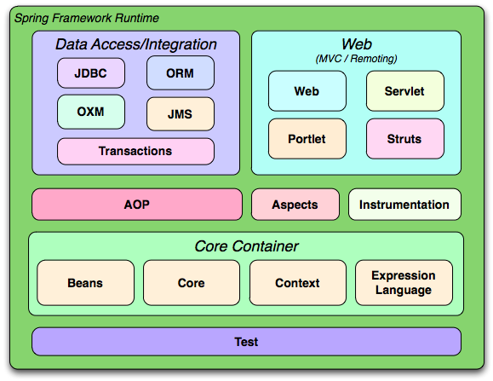

**Container:**

spring-Core 、spring-beans 包含了框架的核心实现，包括IOC依懒注入等特性

spring-context 在spring-core 基础上构建它提供一种框架方式访问对象的方法

**WEB**

spring-web 提供了基本的面向WEB的功能，多文件上传、使用Servlet监听器的IOC容器初始化。一个面向WEB的应用层上下文

web-mvc: 包含MVC 和rest 服务相关组件

**AOP**

spring-aop 提供了面向切面编程的丰富支持

spring-aspects 提供对AspectJ的支持，以便可以方便的将面向方面的功能集成进IDE中，比如Eclipse AJDT。

instrumentation 提供对javaagent 的支持和类加载器

instrumentation-tomcat 专门针对tomcat 进行类转换与加载管理

DATA

spring-jdbc: 提供了一个JDBC抽象层

spring-tx: 编程式和声明式事物管理

spring-orm：

spring-oxm：

spring-jms：

spring-redis：

**Spring Framework 项目模块**

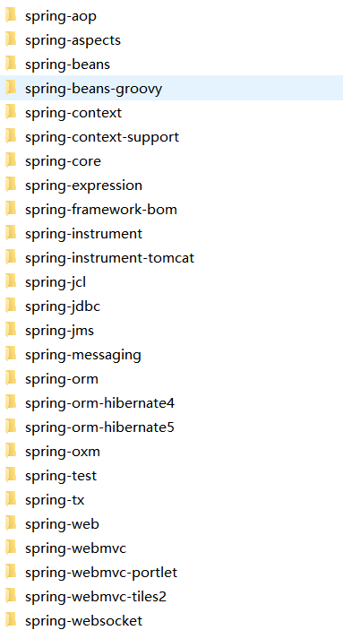

spring 源码下载与编译

下载spring fremwork 源码

git clone https://github.com/spring-projects/spring-framework.git

#切换到对应分支

git checkout -b v4.3.8 v4.3.8.RELEASE

如果是eclipse 可直接运行

载 gradlew 构建组件 import-into-eclipse.bat 会自动下载gradlew 进行安装完成

如果是 idea 需要手动去下载组件

https://gradle.org/releases/ 下载 2.11 版

配置gradlew 环镜变量

idea 选择已Gradle 方式导入， 配置 Gradle home 路径完成导入